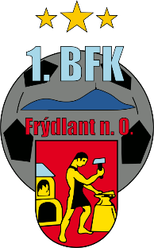

1.BFK Frýdlant nad Ostravicí, IČO 27024300

Přihláška k členství ve spolku 1. BFK Frýdlant n. O.

Podáním této přihlášky vyjadřuji svůj zájem stát se členem spolku 1. BFK Frýdlant nad Ostravicí, z.s., a aktivně se podílet na jeho činnosti. Potvrzuji, že jsem se podrobně seznámil(a) se stanovami spolku. Souhlasím se stanovami, zásadami a cíli spolku a zavazuji se jeho stanovy dodržovat.

Jméno: | Příjmení:
Datum narození: | Rodné číslo:
Adresa bydliště:

Kontaktní adresa (pokud se liší od adresy bydliště):

Telefon: | E-mail:

PROHLÁŠENÍ

Souhlasím s uchováváním, zpracováním a použitím mých výše uvedených osobních dat a údajů pro účely a potřebu 1. BFK Frýdlant n. O., z.s., v souladu se zákonem č. 101/2000 Sb. o ochraně osobních údajů.

Ve Frýdlantu n. O. dne: Podpis:

